中国向下，全球向上

原创 有里儿有面 [有理儿有面](javascript:void(0);)

**有理儿有面**

微信号 youli-youmian

功能介绍 你说是不是

2020-03-10[原文](https://mp.weixin.qq.com/s?__biz=Mzg3MjEyMTYyNg==&mid=2247489642&idx=1&sn=801aca2ca9d98c7a7c7d187d1a55885a&chksm=cef54c1ff982c509654056ebb0868d7f1e0fdb2c010670f57f2e87b052a17bde8170345e99f4&scene=27#wechat_redirect&cpage=82) 发表于

收录于合集



中国疫情往下走，全球疫情往上走，对比极为鲜明。截至3月10日11时的数据统计，中国境外新增2611例，已经远远超过中国当天的20例。中国的数据还包括了疫情极为严重的武汉，排除武汉，目前已有211个城市实现疫情病例“清零”。

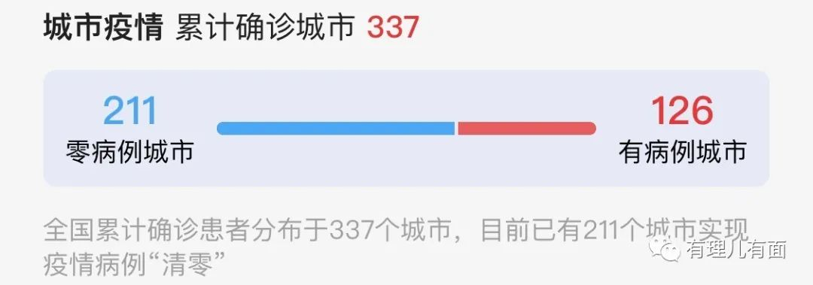

这次的新冠病毒非常之狡猾，感染上之后悄无声息的在人体内疯狂copy自己，而早期症状和感冒差不多，一次检测也未必现形，无症状就可以感染很多人，让人们吃了大亏。

但经验和教训摆在这里，可还是有那么多国家视而不见。网友都说这开卷考试还有现成的答案抄，问题应该不大，可结果基本都是不及格，仿佛一夜间世界上那么多曾经的学霸全部都变成了学渣。

先说离得近的日、韩。日本熊本市市长就被疫情压得绷不住了，近日其发布了一则推文直接暴走——“新冠肺炎你这个大混蛋！！”都有“绝望”的意思了。可为什么突然一下这么“绝望”，看看日本厚生劳动省制定的手册，被怀疑感染的日本民众必须经过“自我检查、厚生劳动省电话咨询、保健所检查”三个阶段，并不是出现症状就能马上接受病毒检测。厚生劳动省表示，这样的做法是为真正需要做检测的重症患者考虑。国内都确诊514例了……哎！为了2020东京奥运，日本也是拼上国运了。

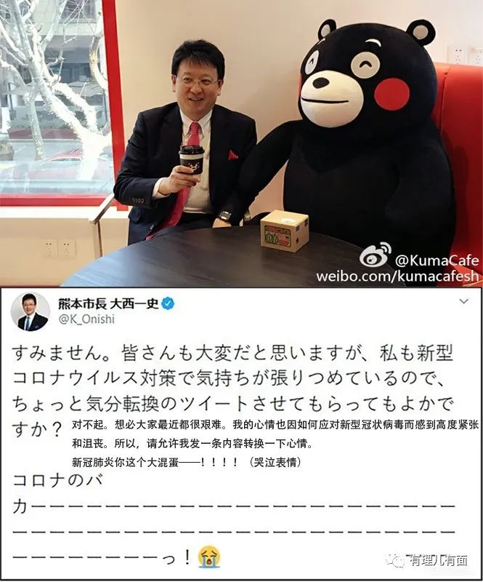

隔壁的韩国也好不到哪去。截至3月10日9时韩国已经累计确诊病例7513例。韩国宗教势力又根深蒂固，新天地教教会不顾新冠病毒的高传染性，不听劝阻坚持举行集会，鼓吹“得了新冠肺炎也没关系，反正都要去见上帝”的这种言论，集会现场还禁戴口罩、拒检测、隐瞒名单，虽然政府不停呼吁民众不要参加，但奈何拼不过“神”的旨意，大邱至今仍有251名教徒拒绝检测或联系不上，疫情发展到今天这步也算是“理由充分”。



欧洲那边呢？作为一众发达国家扎堆的大陆，说他们不重视，那是小瞧了他们，但他们的关注点有点偏。就说法国吧，一开始新闻媒体报道的都是中国有多少人确诊、多少人死亡、再讨论讨论武汉封城有多少人“失去了自由”……感觉疫情完全和他们没关系，哪怕世卫组织多次提醒有关风险。可随着疫情的发展，到3月10日，法国已累计确诊了1412例。

法国政府此前还表示，不要紧，我们已经采取了一些措施。你看，有病例的地区不是都建议（注意，是建议）隔离吗？还有我们有全世界最厉害的巴斯德研究所（专门研究疾病跟预防的），有世界顶尖的生物和医药专家，大家不用担心，还有的专家说“天空飘来五个字，这都不是事”，不是密切接触者不用戴口罩，游个行集个会还是可以被允许的……然后，为了打破之前德国创造的2762个“蓝精灵”的世界纪录，当地时间3月7日，3549个“蓝精灵”聚集到了法国西北部的一个小镇上……格格巫是不是要高兴坏了？



再来说说先倒下的意大利，先是议员马泰奥•达罗索戴着口罩进入议会，遭到群嘲，后有意大利外长迪马约在接受媒体采访时说：“在7000多个意大利的城镇中，只有10多个被此次疫情所影响”。“如果学校复课了，孩子们都去上学了，那么游客和商人们也可以来了”……然后，意大利民主党领导人津加雷蒂7日被确诊感染新冠病毒，不知道他有没有参加那次群嘲马泰奥•达罗索的会议……打脸的是，到3月10日意大利一天就新增确诊1748例，累计确诊9172例，已经是除中国外确诊人数最多的国家。

当地时间3月8日意大利政府发布紧急封城法案，将伦巴第大区等11个省全面封城。想法是好的，但结果就是得到消息的民众一窝蜂的开始逃离。此外，还有多所监狱因不满防控规定的禁止探亲而发生了暴动，7名囚犯死亡。而封城令两天不到，水城威尼斯所在的威尼托大区主席卢卡•扎亚就表示，此举与流行病学趋势不符，要求总理孔特解除限令，因为政策未经足够的民主对话。



前脚意大利议员被群嘲，后脚在瑞士的联邦委员会会议上，人民党议员布劳赫因戴口罩被逐出会议大厅。国民院议长伊莎贝拉·茉蕾特认为布劳赫扰乱了会议秩序，告诉她：要么摘下口罩，要么离开会场。这一决定也获得了议会办公室的同意。布劳赫对此表示非常不解，拒绝摘下口罩。有理哥不禁纳闷，在欧洲，想戴个口罩就这么难吗？不过看完瑞士《每日导报》3月6日的报道就明白，还是医疗资源不足呀！瑞士联邦卫生局5日宣布，今后将不再对轻症患者进行新冠病毒检测，以缓解有关医疗机构及实验室的压力，将有限的医疗资源优先保障重症患者。



更奇葩的还有德国，可能是看到周围邻居都一一沦陷在新冠病毒的进攻中，着急了，便想起来还有“作业”可以抄，可你抄的那是啥？好好的正确答案摆在那里却偏偏只看到错误的答案，截了准备发往瑞士的24万只口罩，来了个“大理事件”国际版。

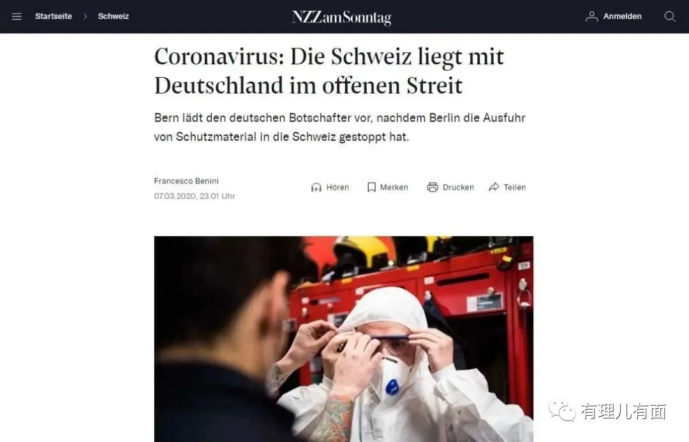

还有世界上“最伟大的国家”，看看他们是怎么做的？比如美国的新冠确诊检测，一名在西雅图诊所工作的女士在推特上发文称觉得自己可能感染了（自述症状相似），因为工作原因要接触诊所的老年人，本着对他人负责的态度，该女士自愿接受检测。可悲的是，她多方咨询，相关机构始终不愿为她进行检测，理由是只有最近出过国，或与感染者有过密切接触的人才能进行检测，要不就得等到病发之后了……中国有个成语“掩耳盗铃”是不是说的就是这种做法。

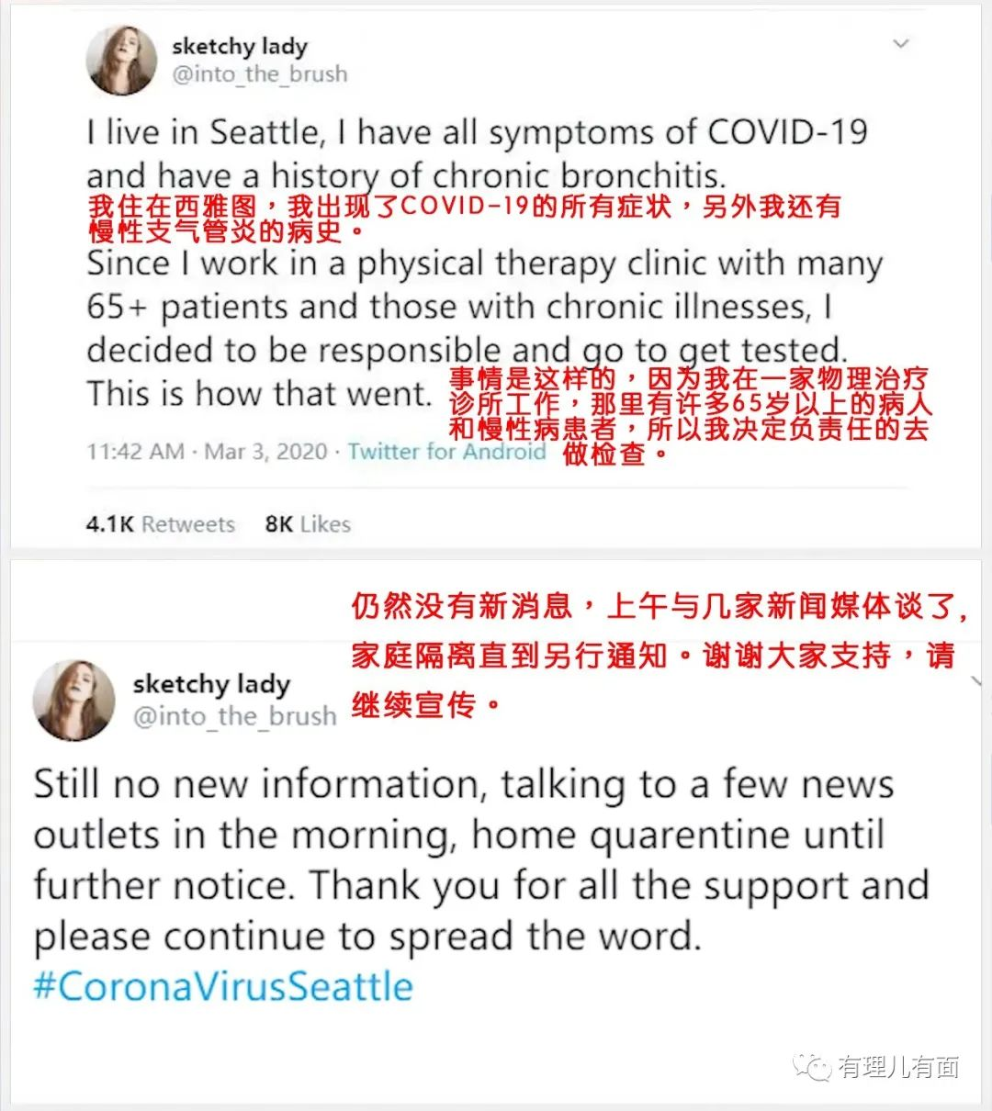

日本那位“钻石公主”还历历在目，更悲催的“至尊公主”出现了。加州政府一直拒绝这艘邮轮停靠，旧金山疾控中心不得不动用直升飞机于当地时间3月5日“空投”了全副武装的检测人员和300份检测用品到邮轮上。3月6日，川普表示，彭斯想让人下邮轮，可我宁可让他们都留在上面。直到当地时间3月9日，船上的2421名乘客才在奥克兰港下船，而此时已有21人确诊。民主人权的灯塔呀，你的光怎么照不到这艘小小的邮轮了？

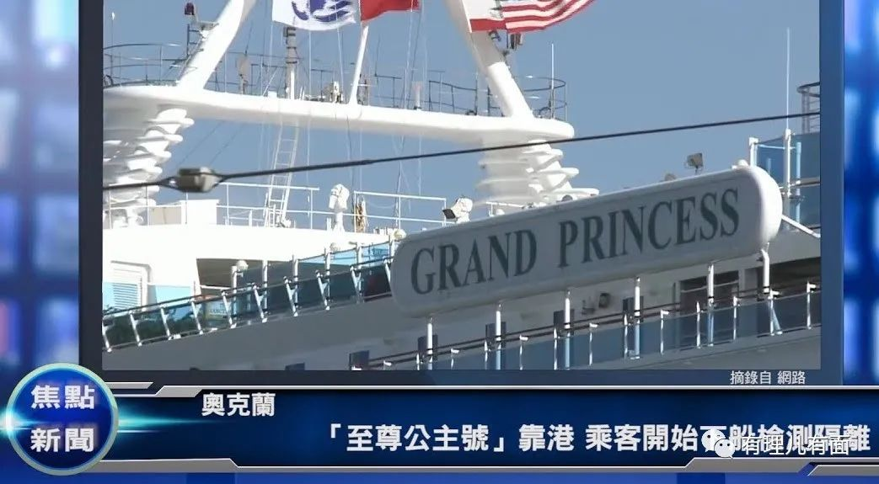

世界卫生组织称全球新冠肺炎死亡率为3.4% ，川普却说“我的直觉，低于1%”，“80%患者会自愈”，他还表示“疫情会奇迹般的瞬间消失”。我们知道你比“任何人都懂新冠病毒”，能不能“瞬间消失”美国人民你们就当真的听。可当时不知道是谁称中国的疫情很严重，第一时间撤侨撤领事人员还断航的，现在到了自己身上就“不严重、没关系、小意思”了？华盛顿州州长英斯利就直接发推表示，如果川普能相信科学并说出真相的话，我们的工作会更加成功……

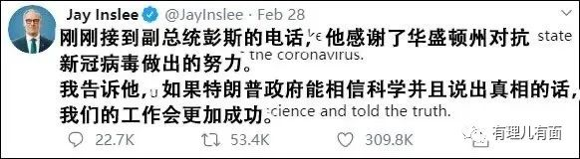

美国媒体也不消停，这个时候不是本应更关注本国的疫情发展，让普通人能够及时了解相关的资讯和信息，监督政府的抗疫工作吗？但舆论上先是一个劲的说戴口罩没用，然后FOX电视台的主持人在节目上大放厥词，口口声声要让中国道歉。接着又积极炒作蓬佩奥“指责”从中国获取的新冠病毒数据“令人难以置信地沮丧”，导致美国在防疫工作上“落后”，并仍卑劣的将新冠病毒称为“武汉冠状病毒”......



川普同志在疫苗方面也比较懂行，和专家开会时直接说两个月内要造出疫苗，目瞪口呆的专家赶快出来澄清“那是不可能的”，川普同志回应了一个三连“我不听我不听我不听”。3月5日的时候，还偷偷批准豁免了在贸易战中被定性为“危害美国国家安全”的数十项中国产品关税，包括口罩、消毒湿巾与医用手套等，“危害美国国家安全”的定义是这么随便吗？有理哥真的有点凌乱。



更凌乱的估计是美国的人民，纽约州州长科莫在当地8日的疫情记者会上就吐槽：总统说想检测的人都可以去检测，副总统说没有足够的检测能力，矛盾的讲话激发了民众的恐惧和混乱。

唉，想检测不知道上哪，想关注疫情发展又对CDC相关数据不信任，想买口罩货源又不足买不到……那疫情当前总得干点什么心里才踏实呀，要不去提把M416再配个八倍镜？

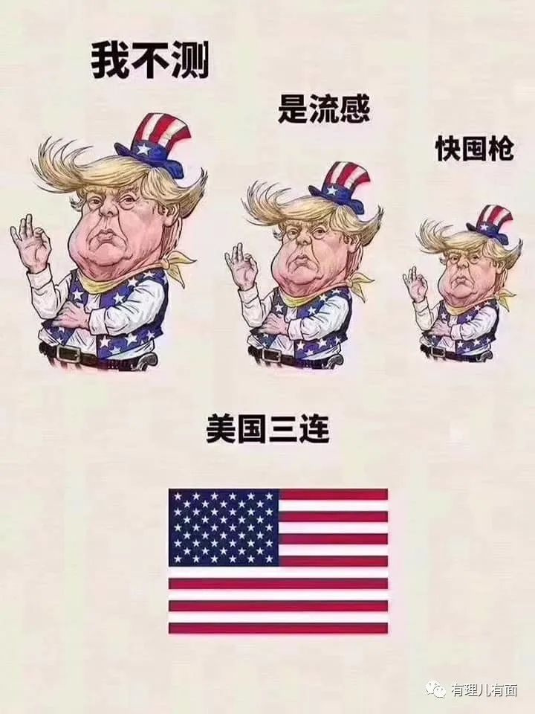

各国的表现，根本不是学渣抄不抄答案的问题，而是学渣根本不认为自己渣，还用着种种奇谈怪论、奇葩做法来应对疫情，真是让人着急。

可毕竟是从旁观者变成了局内人，COVID-19都怼脸上了，也还是起了点作用。韩国的新天地教老大也出来下跪认错并捐了120亿韩元助抗疫，日本2020东京奥运也可能推迟，意大利10日开始已将旅行限制从北部上升至全国，法国准备全面启动三级响应，美国多州宣布紧急状态并怒怼联邦政府……但在中国人民看来，这些措施与我们的10天建成火神山、全民宅家抗疫情、全国医护驰援湖北等等相比，差距还是相当大。



有句话说得好“人类从历史中学到的唯一教训，就是无法从历史中学到任何教训”。唉，黑格尔他老人家看到这一幕，会自己把棺材板从里面钉上。这次抗击疫情的事实再一次证明，西方的“民主、自由、人权”不是万能的。面对现实，那些虚无飘渺的口号和冷嘲热讽的柠檬精心态起不到一点作用。大家都在静静的看着，究竟是说风凉话简单，还是举国抗疫更困难。

3月9日，世卫组织总干事谭德塞表示，当前新冠肺炎成为大流行病的威胁已变得非常现实，但这将是历史上第一个可控制的大流行病，遏制新冠肺炎只是时间问题，呼吁各国尽最大努力共同战役。

现在这世界，不就是我们提出的“人类命运共同体”吗。在这个时代，想独善其身是不可能的。只有放下成见，撇开意识形态，敬畏生命，才能真正的齐心同步，共同开创更美好的明天，也才会有明天（划重点）。我们能做的，也只是在自己缓过来后，尽力去帮助那些有需要的小伙伴吧……不过山姆大叔，你得排队。





**关注公众号：**

**有理儿有面**

**理   性｜   揭   秘｜   探   讨**





有里儿有面

**微信扫一扫赞赏作者** **赞赏**

已喜欢，对作者说句悄悄话

取消

**发送给作者**

**发送**

最多40字，当前共字

 人赞赏

上一页 1/3 下一页

长按二维码向我转账

受苹果公司新规定影响，微信 iOS 版的赞赏功能被关闭，可通过二维码转账支持公众号。

### 精选留言

用户设置不下载评论